 | 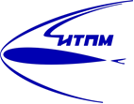 |  |  | 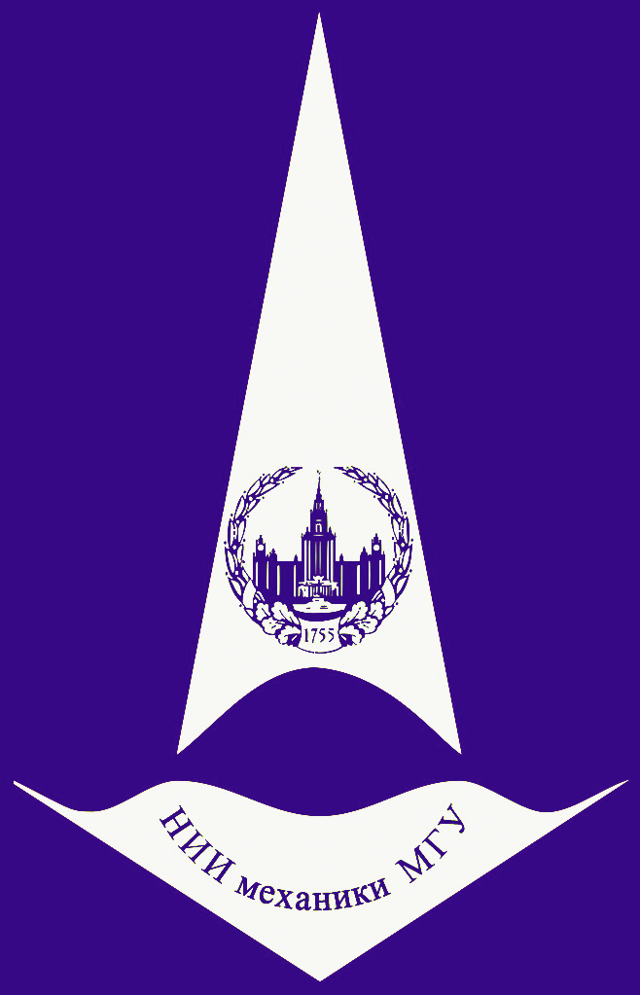
Видеосеминар по аэромеханике
4 сентября конференц-зал в 11:00
2018 корп. №8
АЭРОДИНАМИКА И ДИНАМИКА САМОЛЕТА
В ВИХРЕВОМ СЛЕДЕ
(online - трансляция из ФГУП ЦАГИ)
Докладчик: | Свириденко Юрий Николаевич (НИИМ МГУ)
Ysviridenko@yandex.ru
Семинар проходит в режиме телемоста ЦАГИ-ИТПМ СО РАН-СПбПУ-НИИМ МГУ

